*Ngày soạn:10/02/2025 Họ và tên GV:Hoàng Thụy Vy*

*Tổ chuyên môn: Văn –GDCD*

# BÀI 8.

**NGHỊ LUẬN XÃ HỘI**

# NÓI VÀ NGHE:

**THẢO LUẬN NHÓM VỀ MỘT VẤN ĐỀ TRONG ĐỜI SỐNG**

Thời gian thực hiện: 1 tiết (tiết 111)

**HOẠT ĐỘNG 1: KHỞI ĐỘNG** (*dự kiến thời gian* 5ph)

1. **Mục tiêu:** Tạo hứng thú, tâm thế cho học sinh; tạo tình huống/vấn đề học tập nhằm huy động kiến thức, kinh nghiệm hiện có của học sinh và nhu cầu tìm hiểu kiến thức mới liên quan đến tình huống/vấn đề học tập.
2. **Nội dung:** HS chia sẻ theo kĩ thuật THINK – PAIR – SHARE
3. **Sản phẩm:** Phần chia sẻ của HS

## Tổ chức thực hiện:

**Bước 1: Chuyển giao nhiệm vụ (SLIDE1 ** **SLIDE 2)**

GV yêu cầu HS chia sẻ suy nghĩ của mình về nội dung: ***Vấn đề được đề cập đến trong cuộc sống* khi xem đoạn video** qua kĩ thuật THINK – PAIR – SHARE. **Bước 2: Thực hiện nhiệm vụ:** + THINK: Suy nghĩ cá nhân

+ PAIR: Chia sẻ cặp đôi

**Bước 3: Báo cáo, thảo luận: +** SHARE: Chia sẻ suy nghĩ của mình với cả lớp

**Bước 4: Kết luận, nhận định.** GV quan sát, hỗ trợ, nhận xét.

## ➔ Giáo viên vào bài*:*

*Các em ạ, thế giới của chúng ta có biết bao nhiêu vấn đề cần quan tâm như dân số thế giới gia tăng gần cán mốc 8 tỉ người, môi trường trên Trái Đất đang bị ô nhiêm, dịch bệnh bùng phát ở một số nơi.*

*Đối với một học sinh, một công dân tương lai của toàn cầu thì vấn đề gì khiến*

*con quan tâm? => Mời một vài học sinh trả lời*

*Có những vấn đề chúng ta cần thảo luận, cần sự sẻ chia để thấu hiểu và có biện pháp ứng phó thích hợp* **.** *Một trong các vấn đề mà chúng ta cần quan tâm là gì. Điều đó sẽ được trả lời trong tiết* ***Nói-nghe: Thảo luận nhóm về một vấn đề trong đời sống****. Vậy làm thế nào để trở thành người nói hấp dẫn, người nghe tích cực chúng ta cùng vào bài học ngày hôm nay.*

**HOẠT ĐỘNG 2: Hình thành kiến thức** *(dự kiến thời gian:30 ph)*

**Nội dung 1: Định hướng (***dự kiến thời gian* 10 phút)

1. **Mục tiêu:** Trang bị cho học sinh những kiến thức mới liên quan đến tình huống/vấn đề học tập nêu ra ở hoạt động khởi động.
2. **Nội dung:** HS tìm hiểu khái niệm, các yêu cầu khi nói nghe và các bước cụ thể của

bài nói nghe: Trình bày suy nghĩ về tình cảm của con người với quê hương

1. **Sản phẩm:** Phần trả lời ở sơ đồ Graph của HS

## Tổ chức thực hiện:

**Bước 1: Chuyển giao nhiệm vụ (SLIDE3 ** **SLIDE 7)**

* + HS đọc thêm phần Định hướng, hoàn thành phiếu học tập

*+ Thảo luận nhóm về một vấn đề là gì?*

*+ Mục đích của thảo luận nhóm?*

*+ Lưu ý khi thảo luận nhóm về một vấn để*

## Bước 2: HS thực hiện nhiệm vụ:

* + HS đọc SGK , thảo luận nhóm cặp và hoàn thiện phiếu học tập
  + GV quan sát, hỗ trợ.

## Bước 3: Báo cáo, thảo luận

* + Đại diện một số cặp đôi phát biểu.
  + Các HS còn lại lắng nghe, nhận xét, bổ sung nếu cần.

## Bước 4: Kết luận nhận định

* + Học sinh nhận xét, bổ sung, đánh giá
  + Giáo viên nhận xét, đánh giá

## Nội dung 2: Thực hành nói và nghe (20 phút)

1. **Mục tiêu:**
   * HS nhận biết được yêu cầu mục đích của bài, có kĩ năng, tự tin trình bày sản phẩm trước tập thể lớp;
   * HS được rèn kĩ năng đánh giá bài nói, kĩ năng nghe, từ đó rút kinh nghiệm cho bản

thân khi khi thực hiện bài nói trước tập thể

1. **Nội dung:** HS trình bày sản phẩm và nhận xét phần trình bày của bạn.
2. **Sản phẩm:** Sản phẩm bài viết, dự kiến bài trình bày bằng ngôn ngữ nói, giọng điệu của HS, phần ý kiến, nhận xét của người nghe.

## Tổ chức thực hiện:

**Bước 1: Chuyển giao nhiệm vụ**: **(SLIDE8 ** **SLIDE 11)**

1. GV chiếu đề bài: Thảo luận nhóm về vấn đề: “Thế nào là lối sống giản dị” và hỏi:

Nhắc lại các bước chung khi trình bày 1 bài nói – nghe

1. GV chiếu lại dàn ý mẫu đã phát cho HS từ buổi trước
2. Yêu cầu HS đọc nhẩm lại dàn ý đã chuẩn bị ở nhà và luyện nói với bạn cùng bàn và chấm điểm cho nhau theo bảng tiêu chí sau:

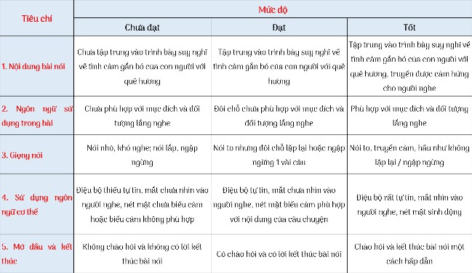

## Bước 2: Thực hiện nhiệm vụ:

* + HS thực hiện nhiệm vụ
  + GV quan sát, hỗ trợ.

## Bước 3: Báo cáo, thảo luận

* + Trả lời miệng, cá nhân
  + Dự kiến sản phẩm:

1. Đọc đề và nêu lại các bước: Chuẩn bị → Tìm ý và lập dàn ý → Nói và nghe →

Kiểm tra và chỉnh sửa

1. Đọc lại dàn bài mẫu
2. Thực hành với bạn cùng bàn và nhận xét theo tiêu chí

## Bước 4: Kết luận nhận định

* + Học sinh nhận xét, bổ sung, đánh giá
  + Giáo viên nhận xét, đánh giá

## 2. Thực hành

**a/ Đề bài:** Thảo luận nhóm về vấn đề: “Thế nào là lối sống giản dị”

**b/ Các bước:** Chuẩn bị → Tìm ý và lập dàn ý → Nói và nghe → Kiểm tra và chỉnh sửa

**HOẠT ĐỘNG 3: Luyện tập** (dự kiến thời gian:5 ph)

1. **Mục tiêu:** Hoàn thiện kiến thức vừa chiếm lĩnh được; rèn luyện kĩ năng áp dụng kiến thức mới để giải quyết các tình huống/vấn đề trong học tập.
2. **Nội dung:** Thảo luận nhóm về vấn đề: “Thế nào là lối sống giản dị”
3. **Sản phẩm:** Phần nói của HS

## Tổ chức thực hiện:

**Bước 1: Chuyển giao nhiệm vụ: (SLIDE12 ** **SLIDE 13)**

Giáo viên giao bài tập cho HS

GV tổ chức phần SHOW AND TELL:

+ Mời 2-3 HS lên bảng nói trước lớp

+ Mỗi bạn sẽ cầm đồ vật / tranh ảnh / mở bài hát/ video liên quan đến bài nói của mình và nói trước lớp

+ HS ở dưới chú ý theo dõi và nhận xét bài bạn theo kĩ thuật 3-2-1: 3 khen – 2 góp ý – 1 thắc mắc

## Bước 2: Thực hiện nhiệm vụ

* HS suy nghĩ, thực hiện nhiệm vụ.
* GV hướng dẫn HS cách làm.

## Bước 3: Báo cáo, thảo luận

Tổ chức báo cáo sản phẩm trên lớp.

## Bước 4: Kết luận, nhận định

* Học sinh nhận xét, bổ sung, đánh giá
* Giáo viên nhận xét, đánh giá

**HOẠT ĐỘNG 4: Vận dụng***(dự kiến thời gian:5 ph)*

1. **Mục tiêu:** Phát hiện các tình huống thực tiễn và vận dụng được các kiến thức, kĩ năng trong cuộc sống tương tự tình huống/vấn đề đã học.
2. **Nội dung***:* BTVN Thực hành nói tại nhà: Quay video chia sẻ ý kiến về 1 vấn đề

trong đời sống của cá nhân và up lên Facebook / Tiktok …

1. **Sản phẩm***:* Video quay lại phần nói của HS

## Tổ chứcthực hiện:

**Bước 1: Chuyển giao nhiệm vụ**: **(SLIDE14 ** **SLIDE 15)**

* GV yêu cầu HS quay lại video video chia sẻ ý kiến về 1 vấn đề trong đời sống của

cá nhân và up lên Facebook / Tiktok …

## Bước 2: Thực hiện nhiệm vụ

* Lên dàn ý, luyện nói và quay lại video
* Up video lên Facebook / Tiktok …

## Bước 3: Báo cáo, thảo luận

* HS báo cáo sản phẩm và thảo luận vào tiết học sau.
* HS khác nhận xét, góp ý.

## Bước 4: Kết luận, nhận định (GV)

* HS nhận xét và bình chọn bài nói hay nhất và truyền cảm hứng nhất
* Giáo viên nhận xét, đánh giá

*Hướng dẫn tự học:

-Tiếp tục luyện tập Viết bài văn nghị luận về một vấn đề trong đời sống Chuẩn bị bài 9: Tùy bút và tản văn

# SLIDE 1 SLIDE 2

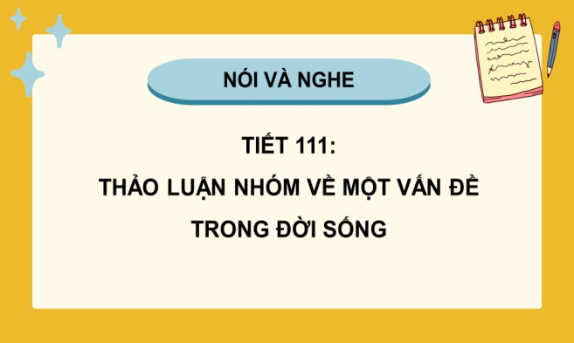 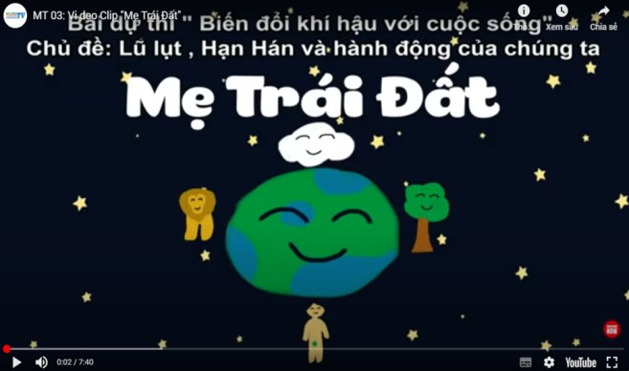

# SLIDE 3 SLIDE 4

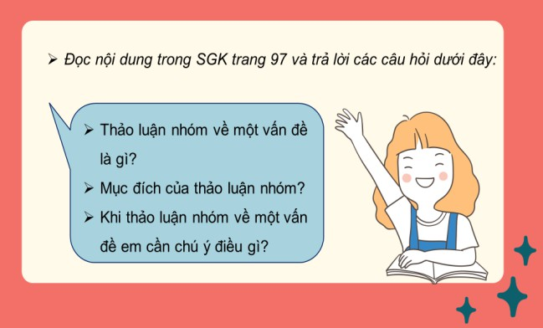 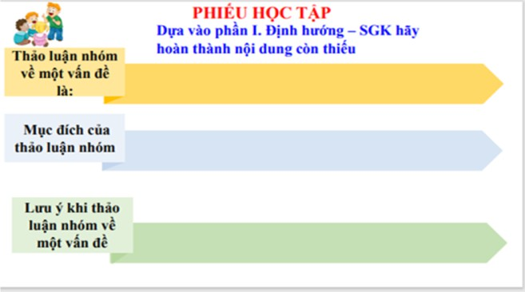

# SLIDE 5 SLIDE 6

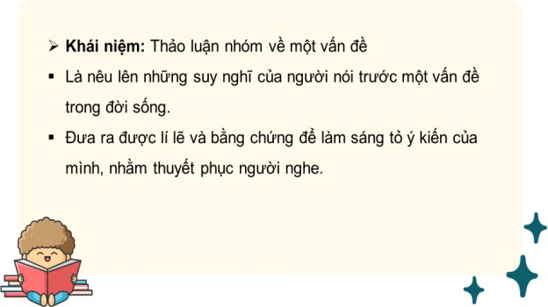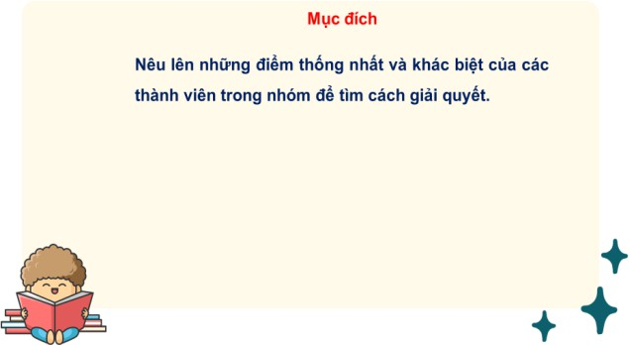

**SLIDE 7 SLIDE 8**

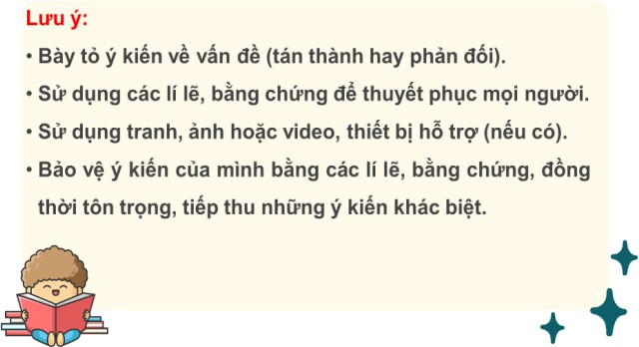 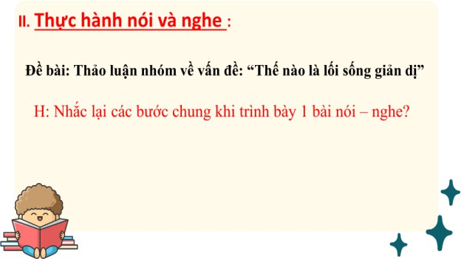

**SLIDE 9 SLIDE 10**

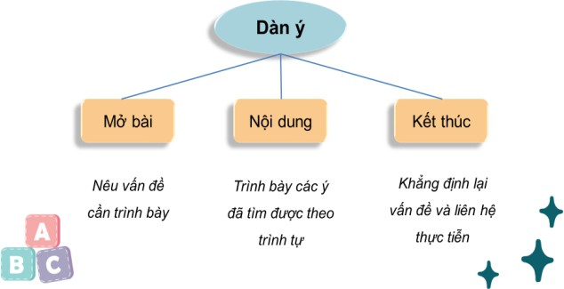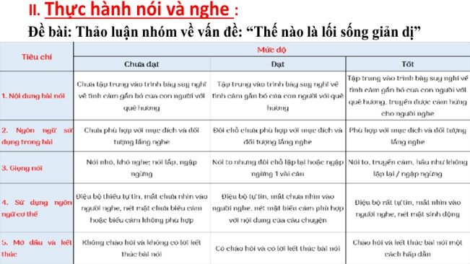

**SLIDE 11 SLIDE 12**

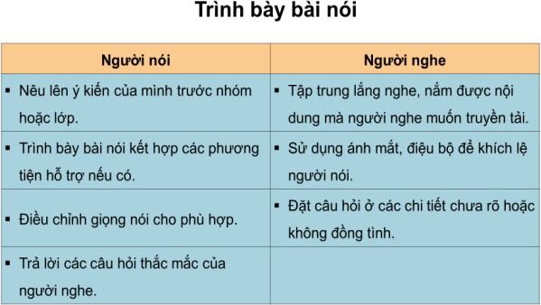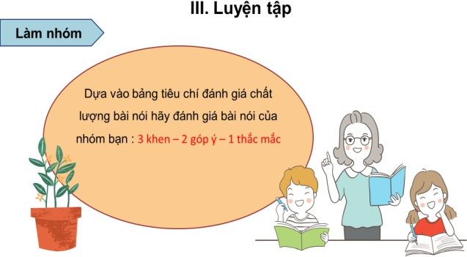

**SLIDE 13 SLIDE 14**

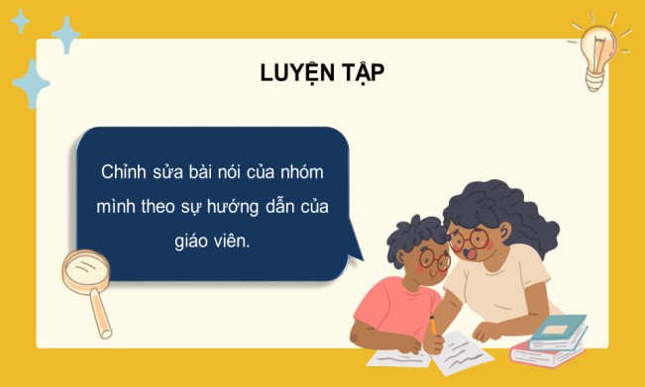 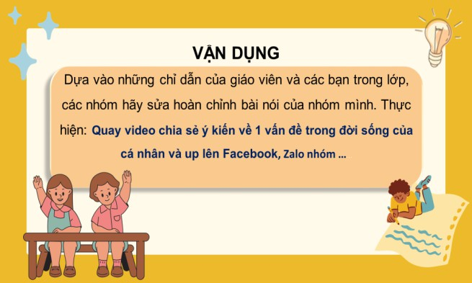

# SLIDE 15

